iPhone leren 5 - Mail
Hans Segers en Marc Stovers, Koninklijke Visio

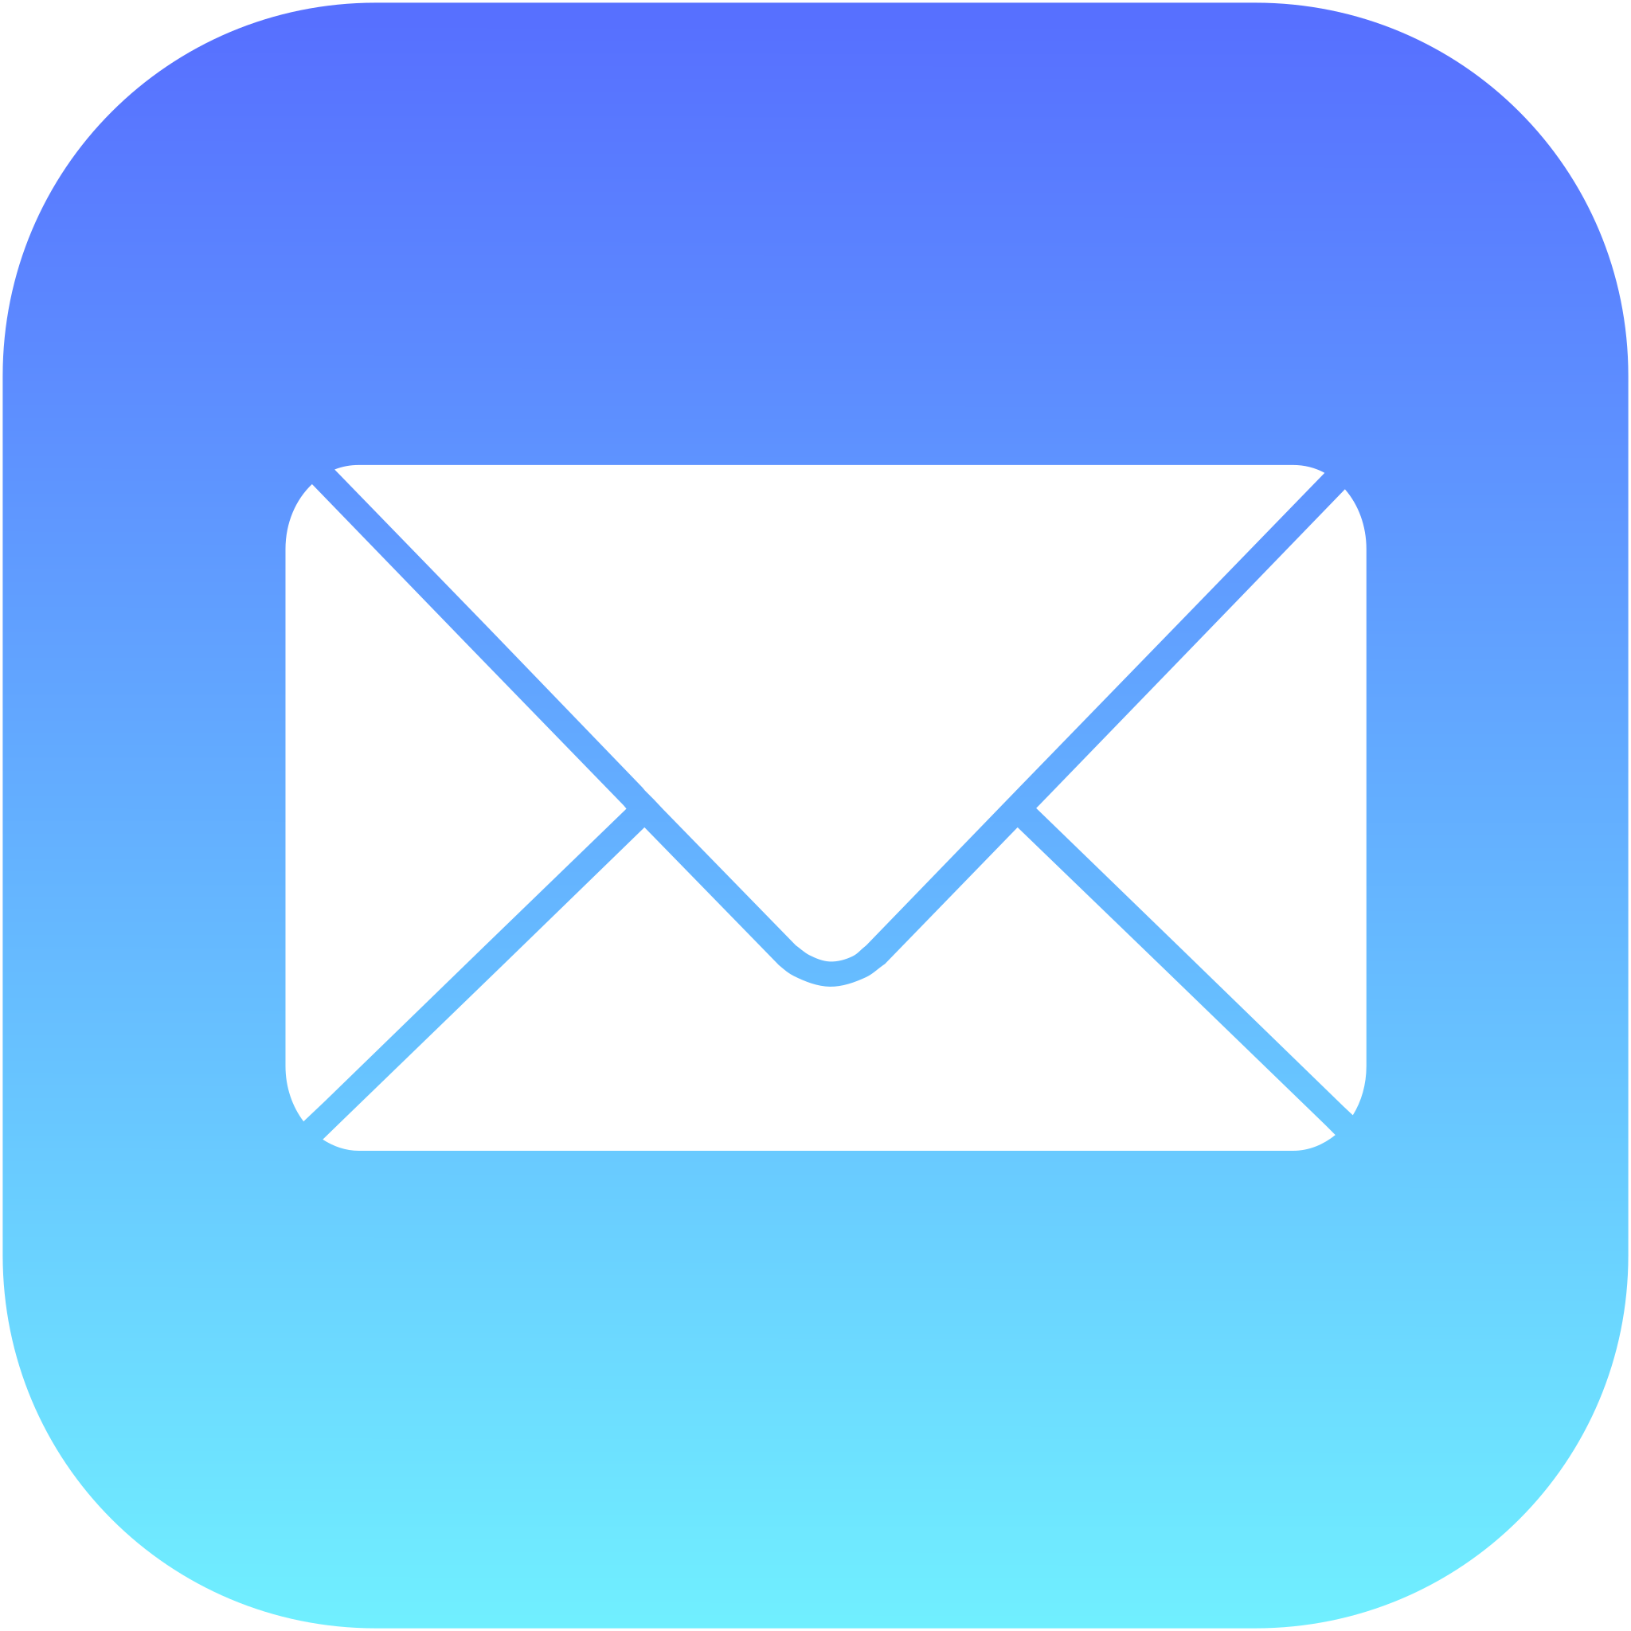

In dit deel uit de serie iPhone leren voor slechtziende en blinde mensen leer je aan de hand van uitleg en oefeningen hoe je kunt e-mailen.

We gaan ervan uit dat je een werkend email account op je iPhone hebt, zodat je met de Mail app meteen aan de slag kunt.

Kom je er niet uit, of wil je het liever onder deskundige begeleiding leren? Dat kan bij Koninklijke Visio. Aan het einde van dit artikel vind je onze contactgegevens.

Inhoudsopgave
iPhone leren 5 - Mail 1
Hoe kan ik een ontvangen mail laten voorlezen? 3
Hoe kan ik een mail bericht versturen? 3
Hoe kan ik een mail beantwoorden of doorsturen? 4
Hoe kan ik een mail bericht verwijderen? 5
Hoe kan ik meerdere mail berichten in één keer verwijderen? 6
Hoe kan ik iemand bellen vanuit een mail bericht? 6
Hoe kan ik mail postbussen bekijken? 7
Hoe kan ik een contactpersoon toevoegen vanuit een mail bericht? 7
Hoe kan ik een mail bijlage openen en lezen? 8
Hoe kan ik een mail met bijlage versturen? 9
Hoe kan ik een e-mail handtekening invoeren? 9
Hoe kan ik een conceptversie van een mail bericht bewaren? 10
Hoe kan ik een mail voorvertoning uitschakelen? 11
Hoe kan ik een mail waarschuwingsgeluid wijzigen of uitzetten? 11
Heb je nog vragen? 12

Hoe kan ik een ontvangen mail laten voorlezen?
Een ontvangen e-mail kun je laten voorlezen met VoiceOver.

- Activeer vanaf het beginscherm de app Mail.
- De lijst met ontvangen mails verschijnt. Mogelijk moet je eerst nog een postbus kiezen. Activeer in dat geval de postbus Inkomend.
- Selecteer en activeer een e-mail bericht.
- Vaak staat VoiceOver al meteen op de juiste plaats, aan het begin van het bericht. Zo niet, selecteer door van boven naar beneden te voelen, het begin van het bericht.
- Laat Vanaf Hier Voorlezen door met twee vingers naar beneden te vegen.
- Klaar, activeer linksboven de knop Inkomend, Terug knop. Je keert weer terug naar de lijst met ontvangen mails.

Opmerking
- Om de maillijst te laten voorlezen selecteer dan linksboven de knop Inkomend, Terug; en veeg dan met twee vingers naar beneden. Van elke mail wordt een korte voorvertoning voorgelezen.
- Pauzeer het voorlezen door een tik met twee vingers op het scherm te geven. Hervat het voorlezen door weer een tik met twee vingers op het scherm te geven.
- Als je meerdere mails hebt ontvangen van dezelfde afzender, dan worden deze mails gegroepeerd in een berichtenreeks. In de lijst van ontvangen mails wordt deze reeks als één mail getoond, en het aantal berichten in de reeks wordt genoemd, wanneer deze geselecteerd wordt. Activeer deze reeks om de afzonderlijke berichten in een nieuw scherm te tonen.

Hoe kan ik een mail bericht versturen?
Je kunt e-mailberichten sturen naar iedereen die een e-mailadres heeft.

- Activeer vanaf het beginscherm de app Mail.
- Activeer de knop Nieuw; rechtsonder op het scherm.
- Het tekstveld Aan; verschijnt bovenin het scherm. Hier kun je op 3 manieren de gewenste persoon invoeren. Je gaat nu oefenen met de meest gebruikte manier.
- Typ de eerste paar letters van een naam die in de contactpersonenlijst staat. Na de eerste letters verschijnen onder het invoerveld de suggesties uit de contactpersonenlijst.
- Activeer de gewenste persoon. De persoon is nu ingevoerd in het veld Aan.
- Je hoort nu de ingevoerde naam, zo niet, selecteer het invoerveld Aan.
- Veeg daarna met één vinger naar rechts, je hoort: ‘Voeg Toe’.
- Je kunt nu desgewenst op dezelfde manier een tweede persoon invoeren. Dit gaan we nu niet doen.
- Veeg naar rechts totdat je ‘Kopie/ Blinde kopie’ hoort. In deze velden kun je desgewenst op dezelfde wijze een CC of BCC invoeren. Dit gaan we nu niet doen.
- Veeg naar rechts tot je hoort; ‘Onderwerp, tekstveld’.
- Typ: Hallo. Misschien moet je het tekstveld eerst nog activeren.
- Controleer de invoer door het invoerveld van zojuist te selecteren.
- Veeg naar rechts of geef een tik midden op het scherm. Als het goed is hoor je: ‘Hoofdtekst bericht, tekstveld’. Zo niet, zoek dit tekstveld door met een vinger over het scherm te schuiven. Vaak staat de handtekening er al: ‘Verstuurd Vanaf Mijn iPhone’.
- Activeer het veld Hoofdtekst Bericht; en typ: Hoe gaat het?
- Tenslotte activeer je de knop Stuur; rechtsboven op het scherm. Je email wordt verstuurd. Als het goed gaat hoor je een ‘zwiepend’ geluidje.
- Wil je het bericht niet versturen, activeer dan linksboven de knop Annuleer.

Opmerking
- In plaats van de contactpersoon te typen zijn er nog twee manieren waarop je in het tekstveld Aan; de geadresseerde kunt invoeren:
- Manier 1: Typ het volledige e-mailadres en activeer de Return knop rechtsonder in het scherm.
- Manier 2: Vanuit het tekstveld Aan: veegt je eenmaal naar links of rechts naar de knop Voeg Contactpersoon Toe. Activeer deze knop. De lijst contactpersonen verschijnt. Selecteer de eerste contactpersoon, veeg eventueel met drie vingers naar boven of beneden om te scrollen, en selecteer een tweede contactpersoon. Activeer de contactpersoon om deze toe te voegen.

Oefening
- Stuur een email naar je eigen email adres.
- Stuur een email naar iemand uit de contactpersonenlijst.

Tips
- Omdat het aantal velden dat je gebruikt niet groot is, kun je gemakkelijk een eindcontrole doen door al links of rechts vegend de velden te doorlopen.
- Als je de invoer niet wil controleren kun je snel naar het volgende invoerveld springen door na de invoer de knop Return rechts onderin te activeren.

Hoe kan ik een mail beantwoorden of doorsturen?
Een ontvangen mail kun je beantwoorden maar ook doorsturen naar iemand indien de inhoud ook voor haar of hem geschikt is.

Een mail beantwoorden
- Activeer vanaf het beginscherm de app Mail.
- Open een ontvangen mail.
- Activeer de knop Meer Taken; rechtsonder in het scherm.
- Er verschijnt een keuzemenu. Activeer de knop Antwoord; om een antwoord terug te sturen. Het tekstveld Hoofdtekst Bericht; verschijnt.
- Typ een antwoord en activeer tenslotte de knop Stuur; rechtsboven in het scherm.
- Het bericht wordt verstuurd, je hoort een zoevend geluidje.

Een mail doorsturen
- Activeer vanaf het beginscherm de app Mail.
- Open een ontvangen mail.
- Activeer de knop Meer Taken; rechtsonder in het scherm.
- Er verschijnt een keuzemenu. Activeer de knop Stuur Door; om de mail door te sturen. Wanneer de mail voorzien is van een bijlage krijg je nog de vraag of deze ook doorgestuurd moet worden. Beantwoord deze vraag.
- Het invoerveld Aan: om een e-mailadres in te voeren verschijnt. Vul het e-mailadres in.
- Veeg naar rechts naar het tekstveld Hoofdtekst Bericht; en typ een kort berichtje waarom je de mail doorstuurt.
- Activeer tenslotte de knop Stuur; rechtsboven in het scherm.
- Het bericht wordt verstuurd, je hoort een ‘zwiepend’ geluidje.

Opmerkingen
- Als er bijlagen aan het oorspronkelijke bericht waren gekoppeld, worden deze niet opnieuw verzonden als je een mail beantwoord.
- Als er behalve jijzelf meerdere geadresseerden waren, kun je in plaats van de knop Antwoord; de knop Antwoord Allen; activeren om jouw antwoord naar alle geadresseerden te sturen.

Hoe kan ik een mail bericht verwijderen?
Een bericht snel verwijderen
- Activeer vanaf het beginscherm de app Mail.
- Selecteer de mail maar open hem niet.
- Veeg nu met één vinger omhoog of omlaag tot je hoort; Verwijder.
- Activeer om de mail te verwijderen. Mogelijk moet je dit nog een keer bevestigen.

Een bericht verwijderen
- Activeer vanaf het beginscherm de app Mail.
- Open een ontvangen mail.
- Selecteer de knop Verwijder; linksonder in het scherm.
- Activeer de knop Bericht Naar Prullenmand; om de mail te verwijderen.

Opmerking
- Per ongeluk verwijderd? Schud de iPhone heen en weer om het weer te herstellen. Hiervoor dient de schakelaar Herstel Door Schudden; Aan te staan. Je vindt deze optie onder Instellingen, Toegankelijkheid, Aanraken, Herstel door schudden. Merk op dat je tijdens het dragen van je apparaat deze functie mogelijk ook per ongeluk activeert.
- Bij sommige e-mailaccounts kun je berichten archiveren in plaats van ze te verwijderen. Als je een bericht archiveert, wordt het verplaatst van de postbus Inkomend; naar postbus Archiveer; of iets dergelijks. Afhankelijk van het e-mailaccount kun je de archiveringsfunctie in- of uitschakelen.

Hoe kan ik meerdere mail berichten in één keer verwijderen?
Als je meerdere berichten wilt verwijderen vanuit de berichtenlijst, ga dan als volgt te werk:

- Activeer vanaf het beginscherm de app Mail. De lijst met ontvangen mails verschijnt.
- Activeer rechtsboven de knop Wijzig. De knop verandert in Annuleer.
- Zoek en activeer een bericht dat je wil verwijderen. Je hoort: ‘Geselecteerd’.
- Activeer op dezelfde wijze nog een tweede bericht om te verwijderen.
- Selecteer de gekleurde knop Prullenmand; rechts onderin.
- Activeer de zojuist gevonden knop Prullenmand. Controleer of de berichten uit de lijst zijn verdwenen.

Opmerkingen
- Naast de knop Prullenmand staan de knoppen Verplaats en Markeer met dito functie.

Hoe kan ik iemand bellen vanuit een mail bericht?
Als je een e-mailbericht krijgt van iemand die met zijn telefoonnummer in jouw contactpersonenlijst staat kun je deze persoon bellen.

- Activeer vanaf het beginscherm de app Mail.
- Open een ontvangen mail.
- Activeer de naam van de afzender die je bovenin kunt vinden. Deze vind je bij Van. VoiceOver meldt; ‘Van, naam, adres, knop’.
- Activeer nog een keer de naam.
- De contactpersoon gegevens verschijnen. Wanneer dit niet werkt, is dit e-mailadres niet verwerkt in de app Contacten.
- Selecteer de optie Bel; en activeer deze om de persoon te bellen.

Hoe kan ik mail postbussen bekijken?
Een postbus is een map waar mail berichten in bewaard worden. In Postbussen kun je onder meer je verstuurde en verwijderde mail bekijken.

- Activeer vanaf het beginscherm de app Mail. De lijst met ontvangen mails verschijnt.
- Activeer linksboven de knop Postbusnaam Terug, Knop. De lijst met postbussen verschijnt.
- Activeer in de lijst de postbus Verstuurd. De lijst met verstuurde mails verschijnt.
- Activeer de knop Postbussen Terug, Knop; om naar de postbussenlijst terug te keren.
- Activeer in de lijst de postbus Prullenmand. De verwijderde berichten verschijnen.
- Activeer weer linksboven de knop Postbussen Terug, Knop.
- Activeer tenslotte in de lijst weer de postbus Inkomend.

Opmerking
- Welke postbussen je in de lijst precies ziet, is afhankelijk van jouw mailinstellingen en eerder gemaakte postbussen. Een postbus wordt ook wel een map genoemd.

Hoe kan ik een contactpersoon toevoegen vanuit een mail bericht?
Vanuit de app Mail is het mogelijk om de afzender aan je contactpersonenlijst toe te voegen.

- Activeer vanaf het beginscherm de app Mail.
- Open een ontvangen mail.
- Activeer de naam van de afzender die je bovenin kunt vinden. VoiceOver meldt; ‘Van: naam, adres, knop’.
- Activeer nog een keer de naam van de afzender. De Contacten app wordt geopend. De persoonsgegevens verschijnen. De naam van de afzender en mailadres is al ingevuld.
- Ga naar de optie Maak Nieuw Contact; of Zet In Bestaand Contact. In het eerste geval creëer je een nieuwe contactpersoon die je in het vervolgscherm verder dient in te voeren. In het tweede geval selecteer je een bestaande contactpersoon en worden de gegevens uit het bericht toegevoegd aan de al bestaande gegevens.
- Activeer de optie Zet In Bestaand Contact.
- Zoek de persoon in de contactpersonenlijst, activeer deze en ga naar stap 9.
- Als je deze persoon niet kunt vinden, annuleer dan door rechtsboven de knop Annuleer te activeren en activeer de optie Maak Nieuw Contact. Je komt nu in het invoerscherm voor contactpersonen. Vul de gegevens van de persoon in.
- Activeer de knop Gereed; rechtsboven. Je keert terug in de mail.
- De contactpersoon of de contactgegevens zijn nu toegevoegd aan de app Contacten.
Tip
- Met de optie Maak Nieuw Contact; loop je het risico dat je contactpersonen dubbel invoert. Als je twijfelt of de contactpersoon al bestaat op je iPhone, kies dan de optie Zet In Bestaand Contact. Kun je vervolgens de betreffende persoon niet vinden, annuleer dan het scherm, begin opnieuw en kies de optie Maak Nieuw Contact.

Hoe kan ik een mail bijlage openen en lezen?
Als een mail een bijlage bevat, meldt VoiceOver dit bij het selecteren van de mail door er ‘Bijlage’ aan toe te voegen.

- Activeer vanaf het beginscherm de app Mail.
- Open een mail met bijlage.
- De bijlage bevindt zich helemaal onderaan de mail of net boven de handtekening en staat mogelijk buiten beeld. Een makkelijke manier om naar de bijlage te navigeren is om links onder de ‘Verwijder, knop’ (Prullenmand) te selecteren, en daarna naar links te vegen tot je de naam van het bestand hoort, bijvoorbeeld ‘krant.doc’. Als dit niet lukt kun je ook in het bericht naar beneden scrollen en daar het document zoeken.
- Als er meer bijlagen zijn staan die onder elkaar en kun je deze met ‘vegen’ of ‘schuiven’ selecteren.
- Selecteer en activeer een bijlage. De bijlage opent in een nieuw scherm.
- Lees de bijlage. Als je klaar bent, activeer de knop Gereed; linksboven om de bijlage te sluiten. Je kunt ook met twee vingers heen en weer vegen om de bijlage te sluiten.
- Activeer de knop Inkomend Terug; linksboven om terug te keren in de berichtenlijst.

Opmerking
- Niet alle bestandsformaten kunnen door de iPhone even goed gelezen worden.

Hoe kan ik een mail met bijlage versturen?
Een bijlage verstuur je doorgaans niet vanuit de ‘Mail’ app zelf. Vaak is in een andere app een optie aanwezig om een bijlage als email te versturen.

Voorbeeld 1: foto versturen
- Open de app Camera en maak een foto.
- Linksonder vind je de knop Foto En Videoweergave, activeer deze. De gemaakte foto wordt in het volgende scherm getoond.
- Activeer de foto met een dubbeltik op het scherm. Onderaan het scherm verschijnt een knoppenbalk.
- Linksonder vind je de knop Deel. Deze knop ziet eruit als een ‘vierkantje met pijltje omhoog’. Activeer deze knop.
- Ga naar de knop E-mail.
- Activeer deze knop. De app Mail wordt geopend.
- Vul het e-mailadres en overige velden in en verstuur de e-mail met de foto als bijlage.

Voorbeeld 2: ingesproken bericht versturen
- Open de app Dictafoon.
- Start de app en spreek een bericht in.
- Het laatst ingesproken bericht verschijnt bovenaan de lijst.
- Selecteer dit bericht.
- Veeg omlaag tot je hoort; ‘Meer bewerkingen’; en activeer.
- Ga naar de knop Deel; en activeer.
- Ga naar de knop E-mail.
- Activeer deze knop. De app Mail wordt geopend.
- Vul het e-mailadres en overige velden in en verstuur de mail met het ingesproken bericht als bijlage.

Hoe kan ik een e-mail handtekening invoeren?
Elke e-mail kun je aan het einde van het bericht voorzien van een persoonlijke handtekening. Standaard is de mail handtekening ‘Verstuurd vanaf mijn iPhone’. Je kunt deze tekst wijzigen.

- Open de app Instellingen.
- Scrol naar beneden en activeer de optie Apps. De lijst met apps wordt getoond.
- Helemaal rechts vind je een lange verticale knop Gedeelte Index. Selecteer deze knop.
- Veeg omlaag of omhoog tot je hoort: M; van Marie.
- Ongeveer in het midden van het scherm vind je nu de apps die met een M beginnen.
- Zoek de app Mail en activeer deze.
- Scrol naar de laatste pagina. Ongeveer in het midden van het scherm vind je de optie Handtekening.
- Activeer de optie Handtekening. Je komt in een invoerscherm en de tekst van de handtekening wordt gemeld.
- Wijzig of voer de gewenste handtekening in. Om vóór of achter de bestaande tekst nieuwe tekst in te voeren, dubbeltik je op het tekstveld. Je hoort dan: ‘Invoegpunt aan eind’, of: Invoegpunt aan begin.
- Activeer tenslotte linksboven de ‘Mail terug, knop’. De handtekening is gewijzigd.
- Ga terug naar het hoofdscherm van de app Instellingen en sluit de app.
- Probeer dit uit door een nieuw bericht te sturen.

Opmerking
- Heb je meerdere e-mailaccounts kun je bij de optie Handtekening; ervoor kiezen of je voor alle e-mailaccounts dezelfde handtekening wil of voor elk account een andere handtekening.

Hoe kan ik een conceptversie van een mail bericht bewaren?
Je kunt een mail tussendoor bewaren, bijvoorbeeld om er later verder aan te werken.
- Open vanaf het beginscherm de app Mail.
- Activeer de knop Nieuw; rechtsonder op het scherm.
- Schrijf de eerste zin van een e-mail bericht, maar verzend hem NIET.
- Activeer, linksboven, de knop Annuleer. Een keuzemenu verschijnt.
- Activeer de optie Bewaar Concept. Het bericht wordt in de postbus Concepten opgeslagen.

Verder werken aan de concept mail en versturen
- Open vanaf het beginscherm de app Mail.
- Indien nodig ga terug naar het venster Postbussen.
- Ga naar de postbus Concepten; en activeer.
- Activeer in de lijst de concept mail. Je keert terug in het invoerscherm voor een nieuwe mail.
- Maak de mail verder af en verstuur hem. De conceptmail verdwijnt nu automatisch uit de postbus Concepten.

Opmerking
- De postbus Concepten; is een tijdelijke postbus. De postbus wordt aangemaakt zodra je een concept mail maakt. Als de postbus leeg is verdwijnt hij weer uit de postbuslijst.

Hoe kan ik een mail voorvertoning uitschakelen?
In de lijst met binnengekomen mails wordt van elke mail een of meerdere regels van de berichttekst weergegeven. VoiceOver spreekt deze zogenaamde ‘Voorvertoning’ ook uit. Je kunt de ‘Voorvertoning’ uitzetten in de Instellingen app.

- Open vanaf het beginscherm de app Instellingen.
- Scrol helemaal naar beneden en activeer de optie Apps. De lijst met apps wordt getoond.
- Onder het kopje Apps; vind je een Zoekveld.
- Activeer dit en typ; Mail.
- Geef een tik op het scherm om het zoekveld te verlaten.
- Veeg naar links of rechts tot je hoort; Mail. Activeer om de app Mail te openen.
- Ga naar de optie Voorvertoning.
- Activeer de optie Voorvertoning; en kies de optie Geen.
- Activeer de knop Mail, terug.
- Activeer de knop Apps, terug.
- Je bent nu terug gekeerd in het Apps zoekvenster.
- Activeer rechtsboven de knop Annuleer; om terug te keren naar de app lijst.
- Activeer, linksboven, de knop Instellingen, terug; om terug te keren naar het beginscherm van de app Instellingen.
- Sluit de app om terug te keren naar het beginscherm.

Hoe kan ik een mail waarschuwingsgeluid wijzigen of uitzetten?
Wanneer je een nieuwe mail ontvangt krijg je een ‘waarschuwingsgeluid’. Dit ‘waarschuwingsgeluid’ kun je aan- of uitzetten. Het ‘waarschuwingsgeluid’ kun je ook combineren met een trilling of vervangen door alleen een trilling.

Horen
- Open vanaf het beginscherm de app Instellingen.
- Ga naar de optie Horen En voelen; en activeer deze optie.
Ga naar de optie Nieuwe E-mail. Je hoort tevens welke toon ingesteld is. Standaard is dit ‘Hallo’.
- Activeer de optie Nieuwe E-mail.
- De optie Geen; staat helemaal bovenaan de lijst. Je moet nu heel vaak naar links vegen om bij de optie Geen; te komen.
- Activeer de optie Geen; om het waarschuwingsgeluid uit te schakelen. Je kan ook een andere toon als waarschuwingsgeluid kiezen.

Voelen
- Indien gewenst, scrol helemaal naar boven en activeer de optie Voelen; en maak een keuze uit de lijst of kies voor ‘Geen’ om het trillen uit te schakelen.
- Activeer meerdere keren de knop Terug; of ‘Zij knop’ om terug te keren naar het beginscherm van de app Instellingen.
- Sluit de app Instellingen om terug te keren naar het beginscherm.

Heb je nog vragen?
Mail naar kennisportaal@visio.org, of bel 088 585 56 66.
Meer artikelen, video’s en podcasts vind je op kennisportaal.visio.org

Koninklijke Visio
Expertisecentrum voor slechtziende en blinde mensen
www.visio.org

